**实验三 补码乘法器实验**

# 一、 实验目的

* 熟悉 Logisim 软件平台。
* 掌握运算器基本工作原理
* 掌握运算溢出检测的原理和实现方法；
* 理解一阶补码的乘法运算实现原理；
* 熟悉运算器的数据传输通路。

# 二、 实验环境

Logisim 是一款数字电路模拟的教育软件，用户都可以通过它来学习如何创建逻辑电路，方便简单。 它是一款基于 Java 的应用程序，可运行在任何支持 JAVA 环境的平台，方便学生来学习设计和模仿数字逻辑电路。Logisim 中的主要组成部分之一就在于设计并以图示来显示 CPU。当然 Logisim 中还有其他多种组合分析模型来对你进行帮助，如转换电路，表达式，布尔型和真值表等等。同时还可以重新利用小规模的电路来作为大型电路的一部分。

<http://www.cburch.com/logisim/docs.html>

三、 实验内容

## 1. Logism 实验

1. 学习使用 Logism 工具栏上的功能
2. 学会使用子电路，并能将子电路放到 main 电路中使用
3. 学习使用时钟，并能使用时钟单步或自动运行
4. 学会使用分线器，理解线宽的概念
5. 学会使用隧道，学习使用探测器，了解 logisim 数据监测方法。
6. 熟悉按键、LED，数码管等基本输出设备

注（此部分要求可在作中学，相应部分在后续实验中均有要求，简单熟悉平台后可直接跳越到实验 2）

### **2.** 一位补码乘法器设计

下图给出了一位补码乘法器的引脚定义以及主要部件，请增加控制电路和数据通路使得该电路能自动完成 8 位补码一位乘法运算，设置引脚值，然后驱动时钟仿真，电路自动完成运算，运算结束结果传输到输出引脚。

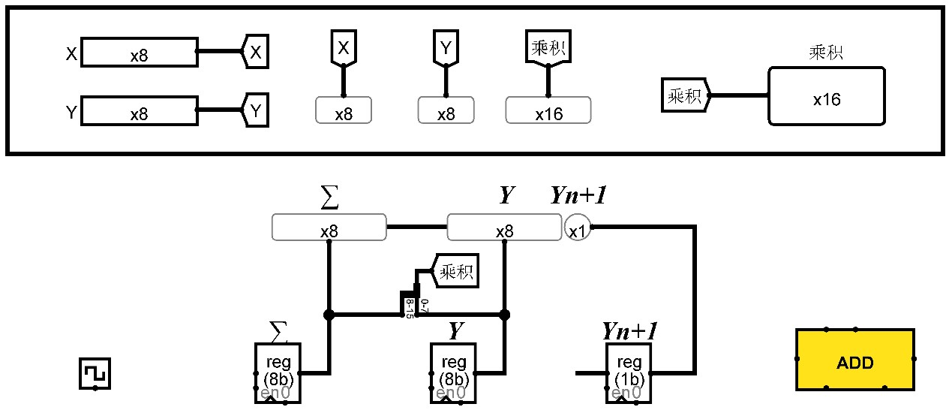

图 **8** 一位补码乘法器引脚定义及电路主要部件

# 四、 实验步骤

## 1、实验准备

1. 复习有关运算器的内容，对数据通路的构成、数据在数据通路中的流动及控制方法有基本的了解。
2. 熟悉电路中各部分的关系及信号间的逻辑关系
3. 设计实验电路，画出各模块的图，注意各引脚的标注，节省实验的时间。

## 2、实验步骤

实验可按照自己设计的电路或参考电路按照搭积木的方式进行。先完成运算器的数据通路部分，在运算器部分能够正确完成各类运算的基础上，再增加累加器等其他部件。

# 五、 结果提交

请将完成后的 alu.circ 文件按以下命名规范命名后作为实验结果提交给班级

知道教师当场检查并归档。

* 专业命名规范

信安 IS 物联网 IT 计算机 CS 卓越班 ZY ACM班 ACM

* 文件命名规范

CS1201_U201214795_姓名_alu.circ 六、 实验报告要求

1. 实验目的；
2. 各模块的设计电路和系统的整体电路,对设计要进行详细的分析与说明；
3. 实验结果的记录与分析；
4. 列出操作步骤及顺序,标出重要的开关控制端；
5. 实验收获和体会；
6. 实验中碰到的问题和解决的方法。

# 七、 注意事项

* 不要对时钟信号进行门级操作，在实际电路中这是非常糟糕的设计，会导致一系列严重的故障，如险象。
* 大区域拷贝粘贴移动电路可能会导致logisim崩溃，请随时ctrl+s保存电路。
* Logisim工具栏器件可以改变其默认属性，可以根据需要修

改。

* 红色信号线肯定是明显的错误，通常在复杂电路中会出现，调试的时候应注意是否出现以下情况引起：

